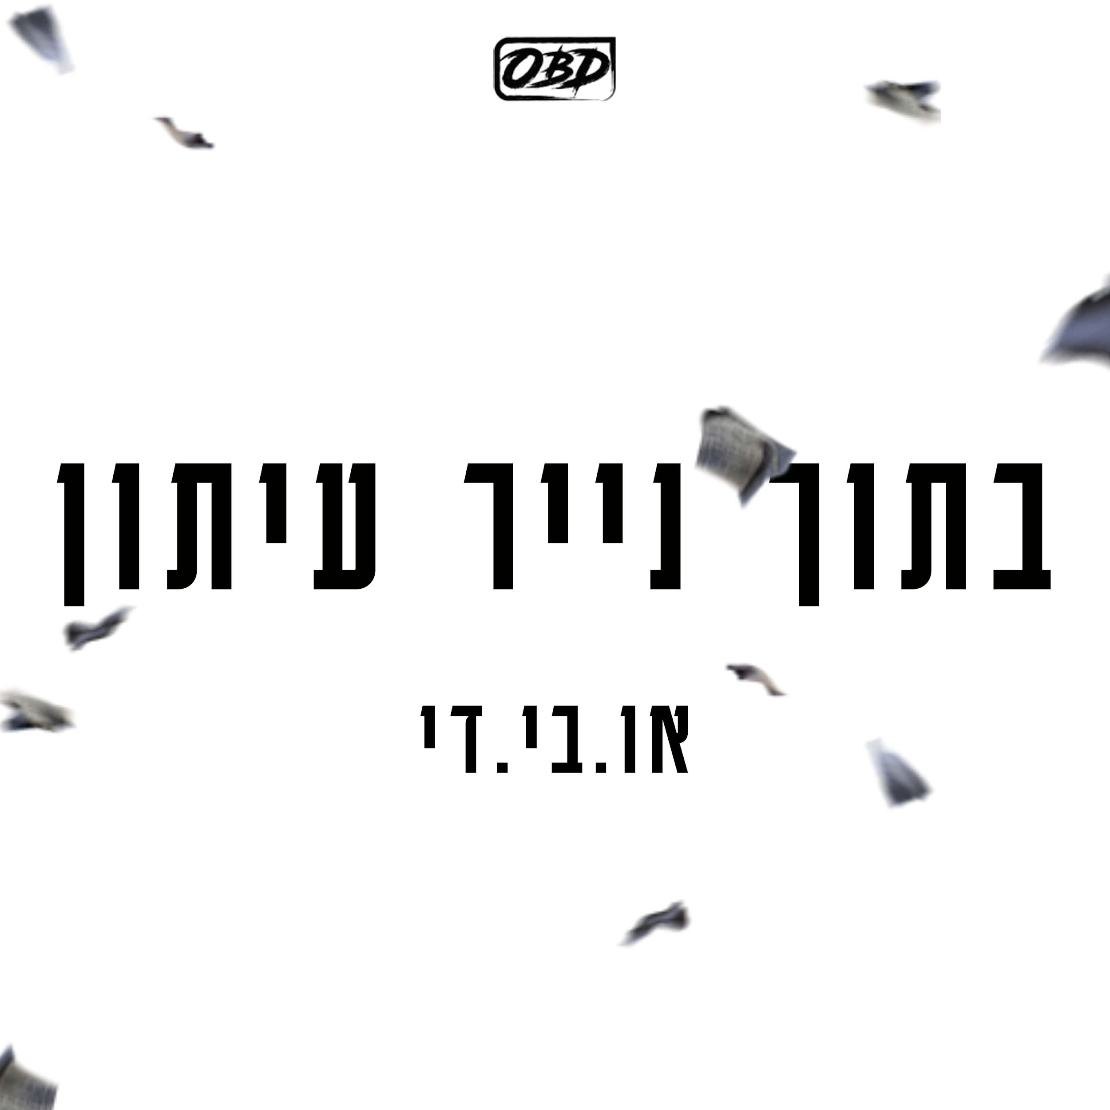
או.בי.די-בתוך נייר עיתון
או.בי.די הוא אור בן דוד- זמראפר, מפיק מוזיקלי, יוצר ועורך קליפים שמגיע מעולמות המוזיקה השחורה. הוא משלב ויוצר שעטנז מיוחד של ראפ, ניאו סול, אר אנד בי, לופיי, פאנק ופופ עם נגיעות טראפ והרבה מקוריות.
אור מגיע מתל אביב ומציין עכשיו עשרים שנות יצירה, הוא עבד עם רוב אמני ההיפ הופ המוכרים בישראל ומאחוריו כבר מספר אלבומים. אור הוא ״מפעל של איש אחד״ ויוצר כל חלק כמעט ביצירתו-החל מכתיבה, הפקה מוזיקלית, הקלטות, מיקס ועד לצד הויזואלי בו אור מפיק, מביים, מתסרט ועורך את הקליפים.
היצירה של אור מכילה טקסטים חשופים, אישיים וציניים ולצידם דאחקות משעשעות עם מסרים חבויים.
הוא מקפיד לשמור על סאונד המשיק לחו"ל שעדיין נשמע מקומי לחלוטין בזכות הסגנון שפיתח וייחודי לו.
״בתוך נייר עיתון״ הוא הסינגל הרביעי מתוך אלבומו החדש של אור ״פאנקילישסוואגי״. הפעם משחרר אור קאבר חדש ומרענן לקלאסיקה המקומית העל זמנית של טיפקס, באווירה חורפית ומלנכולית שמתאימה לרוח התקופה.
״פאנקילישסוואגי״ (הלחם של המילים פאנקי, דלישס וסוואגי) הוא אלבום כפול שנוצר ב20 החודשים האחרונים, תקופה קצרה וארוכה כאחד, בה למד אור על עצמו כאומן ועל יצירתו המוזיקלית. הוא הציב לעצמו אתגר לא פשוט שמעטים עשו לפניו (ובסצינת ההיפ הופ טרם נעשה)-אלבום ויזואלי כפול ומלא, לכל שיר יש קליפ או ייצוג ויזואלי, דבר שטרם נעשה בישראל עד היום.

האלבום התקיים בסיוע מועצת התרבות של מפעל הפיס.

יח"צ : חב' התקליטים היט רקורדס ותקשורת | המח' הישראלית 077.5250729
hitrecordspromo@gmail.com וואטסאפ 052.3829821


